**Culorile Algeriei - de la nordul vestigiilor romane la sudul saharian al tuaregilor**

|  |  |
| --- | --- |
| **Perioada: 02 – 16 aprilie 2026** | Hoteluri 4*   **4398 €/pers.** |
| **Itinerar**: Alger – Djanet – Essendilene – Tikoubaouine –Constantina –  Djemila – Timgad – Ghardaia – Beni Isguen – Oran – Tlemcen – Tipaza – Alger  **Zbor** din Bucuresti  *Itinerarul poate suferi modificari.* |
|  |
|  |

|  |  |  |  |  |  |  |
| --- | --- | --- | --- | --- | --- | --- |
| **Circuit 14 nopti** | **ZBOR** din Bucuresti + 4 zboruri interne | **Insotitor**  de grup roman | **Cazare** hoteluri de 4* cu pensiune completă | **Transport** cu autocar/microbuz in destinatie | **Bank with solid fill**  **Excursii incluse in pret** | **TAXE** aeroport si la obiectivele turistice |

**✨ Algeria – o poarta catre trecutul indepartat al umanitatii, o calatorie in timp si o experienta autentica!**

Cu o suprafata de zece ori mai mare decat cea a Romaniei, Algeria este cea mai intinsa tara a Africii care multa vreme a fost inchisa pentru cei care doreau sa-i descopere geografia si cultura.

Desertul acopera trei sferturi din teritoriul Algeriei, principalele orase in care este concentrata populatia fiind situate in partea de nord: Alger – capitala, Oran – in vest, oras-port, si Constantina – in est.

**Maghreb (maghrib)** („Soare-Apune”, in araba) este numele dat in Evul Mediu de geografii si istoricii arabi regiunii din nord-vestul Africii (Maroc, Algeria, Tunisia si, uneori, Libia). Intre 1830 si 1962, Algeria s-a aflat sub dominatie franceza.

**Circuitul cuprinde atractii uimitoare si experiente captivante:**

* Vei vizita orasele emblematice ale Algeriei: Oran, Alger, Constantina.
* Vei descoperi obiective ale Patrimoniului Mondial UNESCO: Kasbah-ul din Alger, Tipaza, Djémila, Valea M'Zab.
* Vei fi uimit de Tassili n'Ajjer, lant montan situat in desert, un peisaj selenar spectaculos, supranumit „Comoara preistorica a Saharei”, locuit de nemuritoarele triburi ale tuaregilor („cei abandonati de zei”, dupa cum ii numesc arabii) – imohabilor („cei liberi”, dupa cum se numesc ei insisi).

**Excursiile si taxele de intrare la obiectivele mentionate in program sunt incluse in tarif.**

**Orar de zbor - compania Turkish Airlines (zborurile externe) si Air Algerie (pentru zborurie interne)**

**Bucuresti – Alger – Bucuresti**

|  |  |  |  |  |
| --- | --- | --- | --- | --- |
| *Data plecare* | *Plecare* | *Sosire* | *Ora plecare* | *Ora Sosire* |
| *02.04.2026* | *București, H. Coanda* | *Istanbul* | *09:30* | *11:00* |
| *02.04.2026* | *Istanbul* | *Alger* | *15:05* | *16:55* |
| *02.04.2026* | *Alger* | *Djanet* | *23:30* | *01:35 (+1)* |
| *05.04.2026* | *Djanet* | *Constantina* | 23.20 | *01:35* |
| *08.04.2026* | *Constantina* | *Ghardaia* | 22:00 | *23:10* |
| *11.04.2026* | *Ghardaia* | *Oran* | 16:20 | *17:50* |
| *16.04.2026* | *Alger* | *Istanbul* | *11:05* | *16:45* |
| *16.04.2026* | *Istanbul* | *București, H. Coanda* | *19:00* | *20:25* |

**\*Orarul de zbor si compania aeriana pot suferi modificari.**

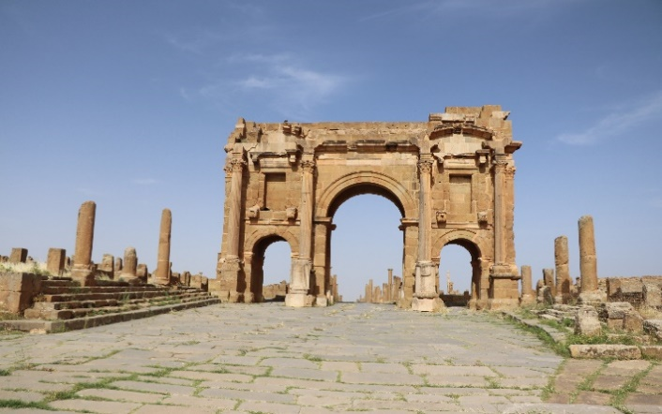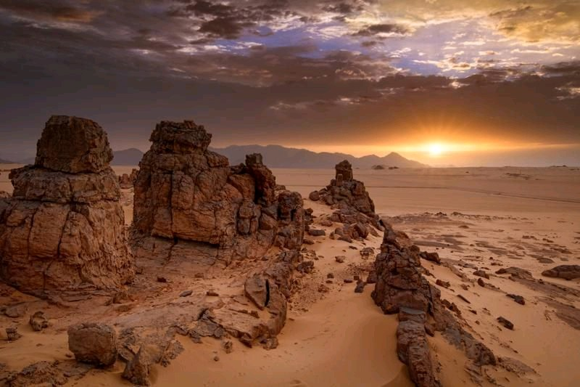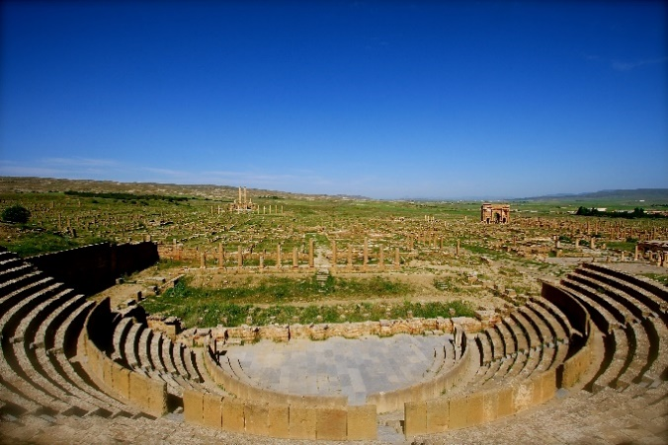

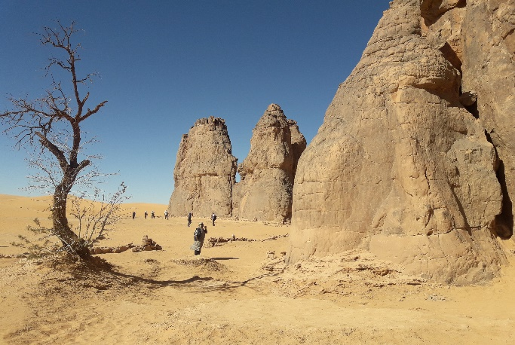

**ITINERAR**

**Ziua 1: Bucuresti – Alger – Djanet**

Intalnire cu insotitorul de grup la aeroportul Otopeni la ora 07:30 si zbor catre Alger, via Istanbul. Sosire in Alger, unde vom fi intampinati de ghidul algerian.

Vom porni intr-un tur in care vom descoperi orasul Alger, cu o oprire pe inaltimile orasului pentru a descoperi Makam Echahid. Monumentul, ridicat la inceputul anilor 1980 in memoria luptatorilor algerieni cazuti pentru eliberarea tarii, domina orasul cu cei 92 de metri ai sai. Este alcatuit din trei palmieri de beton uniți, simbolizand cele trei revolutii. Apoi, de-a lungul drumului, vom descoperi noua moschee din Alger (o vom admira de la exterior). Este a doua cea mai mare moschee din lumea musulmana, dupa cea de la Mecca.

Vom continua turul prin Alger si vom vedea faimoasa Grande Poste d'Alger (Posta Mare), Teatrul National, *wilaya* (prefectura Algerului) si Galeries de France, transformate in Muzeu de Arta Moderna. Apoi vom urca pe inaltimile Algerului pentru a admira Bazilica Notre Dame d'Afrique, care domina faimosul cartier Bab el Oued.

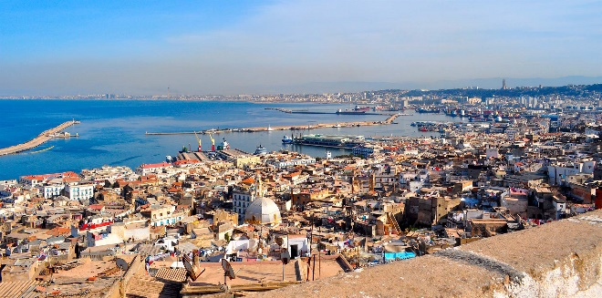

Cina la un restaurant din apropierea aeroportului, apoi transfer la terminalul intern pentru zborul direct cu pleacare la ora 23:30 catre Djanet. Vom sosi la Djanet la ora 01:35, unde ne va astepta echipa noastra tuarega. Transfer la hotel.

Cazare in Djanet la Hotel Ambassador 4* sau similar.

**Ziua 2: Essendilene**

Mic-dejun. Plecare catre fascinantele dune si vastul peisaj desertic ale unuia dintre cele mai mari masive din Sahara. Te asteapta o drumetie printre oleandrii roz din canionul Essendilene – o experienta senzoriala in care natura isi dezvaluie farmecul prin culori vibrante si arbusti parfumati, infloriti. Pranz la un bivuac din mijlocul desertului.

Cazare in Djanet la Hotel Ambassador 4* sau similar. Cina la hotel.

**Ziua 3: Tikoubaouine**

Mic-dejun. Printre formatiuni stancoase si picturi rupestre antice, exploram Tikoubaouine – un sit emblematic al Tassili n'Ajjer. Un arc de gresie in forma de elefant, sculptat de milenii de eroziune, se ridica in fata noastra. Formatiunile stancoase din jur par a fi realizate de un artist invizibil.

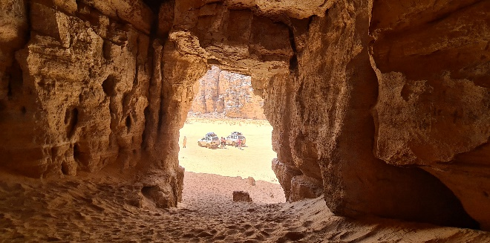

Cazare in Djanet la Hotel Ambassador 4* sau similar. Cina la hotel.

**Ziua 4: Djanet – Constantina**

Mic-dejun. Exploram orasul vechi si piata locala din Djanet, unde tesaturile vibrante, bijuteriile si mestesugurile tuarege exprima bogata cultura a regiunii. Pranz la un picnic. Vizitam apoi situl Tegharghart pentru a cunoaste una dintre cele mai emblematice gravuri rupestre – Vaca plangatoare, cu o vechime de peste 7.000 de ani.

Intoarcere la Djanet. Seara, la 23:20, zbor spre Constantina, unde vom ajunge la 01:35.

Cazare in Constantina la hotel Protea 4* sau similar.

**Ziua 5: Constantina**

Mic-dejun, apoi cateva ore de timp liber. Tur de oras si vizita la muzeul arheologic. Constantina, fosta Cirta Regia, capitala Numidiei sub regele Massinissa, este renumit pentru peisajul sau dramatic – construit pe un pinten stancos. Vizitam Podul Sidi M’Cid si Kasbah-ul, inclusiv Palatul Hadj Ahmed, resedinta ultimului bey turc care a rezistat in fata francezilor in 1848. Constantina este o fortareata naturala, situata pe un platou stancos, inconjurat aproape din toate partile de un canion abrupt, cu exceptia partii sud-vestice. Pe partea estica, orasul este udat de raul Rhumel. Platoul se afla la o altitudine de 650 de metri deasupra nivelului marii.

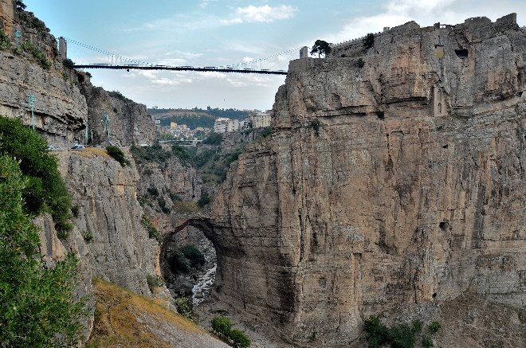

Canionul are 4,5 metri in cel mai ingust punct si se intinde pana la aproximativ 365 de metri in cel mai lat. Zeci de poduri traverseaza defileul, dintre care se evidentiaza podul Sidi M’Cid – unul dintre podurile suspendate aflate la cea mai mare altitudine din lume, construit in 1910, o impresionanta capodopera inginereasca la acea vreme, podul Bab el Kantra – cel mai vechi, principala cale de acces in teritoriu a Imparatului Constantin, si podul pietonal Mellah Slimane.

Cina si cazare in Constantina la hotel Protea 4* sau similar.

**Ziua 6: Constantina – Djemila – Constantina**

Mic-dejun. Plecare matinala spre Djemila, sit inclus in Patrimoniul Mondial UNESCO. Situata la 900 de metri altitudine, Djemila este un exemplu fascinant de urbanism roman adaptat unui teren montan. Aici vom descoperi forumul, templele, bazilicile, baile romane si casele care pastrează vie istoria unei cetati antice. Djemila se afla la 50 de kilometri nord-est de orasul Setif. Cunoscuta sub numele antic Cuicul, Djemila a fost o colonie romana, fondata in timpul domniei imparatului Nerva Traian (96–98 d.Hr.). Orasul roman ocupa o pozitie defensiva unica, fiind unul dintre cele mai valoroase exemple de arhitectura romana din Africa de Nord, cu propriul Senat si Forum. La inceputul secolului al III-lea, orasul s-a extins prin constructia Templului lui Septimius Severus, a Arcului lui Caracalla si a pietei. Djemila a fost marcata si de crestinism, pastrand mai multe cladiri de cult: o catedrala, o biserica si un baptisteriu, considerate printre cele mai mari din perioada paleocrestina. Situl impresionant este cunoscut azi pentru colectia sa vasta de mozaicuri, care ilustreaza povesti mitologice si scene din viata cotidiana. Pranz in apropierea sitului.

Cina la restaurant. Cazare in Constantina la hotel Protea 4* sau similar.

**Ziua 7: Constantina – Timgad – Constantina – Ghardaia**

Mic-dejun. Dimineata devreme, plecare spre Timgad, sit inclus in Patrimoniul Mondial UNESCO. Situat pe versantii nordici ai Muntilor Aures, Timgad este un oras antic roman impresionant, anticul Citra, fondat de imparatul Traian in anul 100 d.Hr., o colonie militara construita de la zero – o imagine vie a colonizării romane in Africa de Nord. Cu un plan urban bine organizat, bazat pe cele doua strazi principale — *cardo* și *decumanus* — care se intersecteaza in unghi drept, Timgad este un exemplu uimitor de arhitectura si planificare urbana romana. Vizitatorii pot explora ruinele bine conservate si pot simti atmosfera unui oras roman vechi de aproape doua milenii. Pranz în Timgad.

Vei trece pe langa lacurile sarate si vei vizita Medracen, un mausoleu numidian din secolul al III-lea i.Hr.) si Lambese, fost centru militar roman.

Cina langa aeroportul Constantina.

Zbor spre Ghardaia la ora 22:00, sosire la ora 23:10, transfer la hotel.

Cazare in Ghardaia la Ferme Habib 4* sau similar.

**Ziua 8: Valea M`Zab**

Mic-dejun. Astazi vom descoperi Valea M’Zab, un habitat uman traditional care dateaza din secolul al X-lea, creat de ibaditi in jurul celor cinci *ksour* – orase fortificate, cu o istorie fascinanta. Pastrata impecabil pana in zilele noastre, arhitectura simpla si functionala a regiunii se integreaza perfect in peisajul natural.

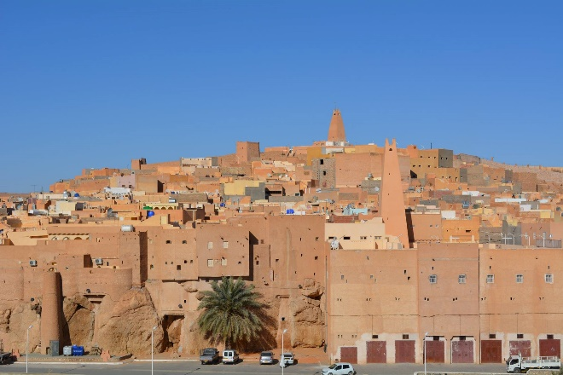

Proiectata pentru viata in comunitate, bazata pe respectarea structurii familiei, aceasta zona este o adevarata bijuterie culturala si o sursa de inspiratie pentru urbanisti din intreaga lume. Vom vizita El Atteuf, cel mai vechi ksar din Valea M’Zab, unde se afla moscheea Cheikh Sidi Brahim (care l-a inspirat pe Le Corbusier). Moscheea a fost construita langa mormantul seicului Sidi Brahim. Situl, care face parte din Patrimoniul UNESCO, se afla intr-unul dintre cele mai vechi cimitire din vale, la baza versantului sudic al Qsarului El-Ateuf. Prin forma si proporti, sala de rugaciune l-a inspirat pe arhitectul Le Corbusier in construirea capelei de la Rondchamp.

Dupa pranz, vom vizita vechea Ghardaia: moscheea, casa traditionala mozabita, moscheea subterana Cheikh Ammi Said, orașul sfant cu moscheea de pe deal si vechiul ksar inconjurat de cimitire.

Ghardaia este unul dintre cele cinci orase sahariene protejate de UNESCO din valea M'Zab. Ibaditii, locuitorii acestei regiuni, sunt cunoscuti pentru conservarea traditiilor si a unui stil de viata aparte. Femeile poarta *haik*, un acoperamant prin care privesc cu un singur ochi. Vom vizita orasul vechi, piata, moscheea „cu patru degete” (reprezinta cei patru stalpi ai islamului, turnul insusi reprezentand al cincilea stalp).

Cina si cazare in Ghardaia la Ferme Habib 4* sau similar.

**Ziua 9: Beni Isguen**

Mic-dejun. Astazi vom vizita Beni Isguen si vom participa la piata de licitatii spre sfarsitul dupa-amiezii. Localnicii vand bunuri neutilizate intr-un cadru unic, reglementat de moschee; licitatorii sunt desemnati de autoritatile religioase. Vom interactiona cu locuitorii, apoi vom vizita Turnul Boulila pentru a admira apusul peste orasele din Valea M'Zab. Beni Isguene este unul dintre cele cinci orase din oaza Mʾzab din partea algeriana a desertului Sahara. In berbera, Beni Isguene inseamnă „fiii celor care pastrează credinta”.

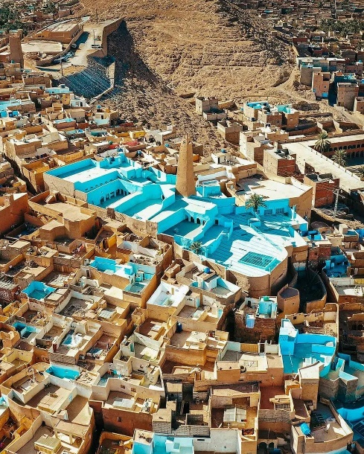

Beni Isguene a fost fondat la mijlocul secolului al XI-lea de catre Ibadiyah, o secta eretica musulmana berbera originara din Tiaret, si, conform traditiei, este un oras sacru. Strainilor le este interzis accesul intre zidurile orasului in timpul rugaciunilor de la amiaza, care dureaza aproximativ patru ore, si după apusul soarelui. Orasul nu poate fi vizitat fara ghid. Supravegherea din Tour du Tafilet, turnul de veghe, faciliteaza aplicarea acestor interdictii. La capatul vestic al orasului, la marginea unei paduri de palmieri, se afla Moscheea Alba (secolul al XII-lea). Pentru a-si pastra puritatea, locuitorii nu se aventureaza in afara oazei. Insa tehnologia moderna a patruns in interiorul zidurilor sub forma pompelor de irigatii si a gazelor naturale pentru gatit. Principalele obiecte de artizanat sunt ceramica, obiectele din alama, bijuteriile si covoarele cu simboluri si culori transmise din generatie in generatie.

Cina traditionala si cazare in Ghardaia la Ferme Habib 4* sau similar.

**Ziua 10: Ghardaia – Oran**

Mic-dejun. Vizita matinala la ferma cu peste 60.000 de curmali si la ingeniosul sistem de distributie a apei din M’Zab (Patrimoniu Mondial UNESCO din 1982). Pranz in oras.

Zbor spre Oran la 16:20. Transfer la hotel, cazare si tur ca sa ne familiarizam cu orasul Oran: Primaria pazita de lei, teatrul, promenada de pe malul marii si strazile comerciale.

Cina de bun venit cu preparate traditionale oraneze, intr-un loc istoric. Cazare la Hotel Palm 4* sau similar.

**Ziua 11: Oran**

Mic-dejun. In cursul diminetii, vizitam Capela si Fortul Santa Cruz, cu vederi panoramice asupra orasului.

Pranz la un restaurant cu specific pescaresc. Dupa-amiaza, tur al Cartierului Spaniol: Palatul Bey si Moscheea Hassan Pacha (1796). Vom vizita arena pentru coride din Oran (transformata in studiouri pentru artisti) si gara neomaură Karguentah, proiectata de Albert Ballu, cu simboluri arhitecturale evreiesti, crestine si islamice. Vom explora apoi Muzeul Arheologic Zabana.

Oran (*Wahrān*, in araba) este un oras colonial francez, al doilea dupa numarul de locuitori, port la Marea Mediterana. Oran i-a fost sursa de inspiratie lui Albert Camus pentru romanul *Ciuma* si este locul de nastere al creatorului de moda Yves Saint-Laurent.

Cina in oras si cazare in Oran la Hotel Palm 4* sau similar.

**Ziua 12: Oran – Tlemcen – Oran**

Mic-dejun. Urmeaza o excursie de o zi la Tlemcen, situat la sud-vest de Oran, renumit pentru arhitectura maura. Vom vizita Marea Moschee Almoravida si complexul Mansourah, cu minaretul sau de 40 de metri, Piata Hadars, vechiul cartier andaluz, cartierul evreiesc si Citadela Mechouar. Parcul National Tlemcen face parte din Patrimoniul Mondial UNESCO.

Cina si cazare in Oran la Hotel Palm 4* sau similar.

**Ziua 13: Oran – Cherchell – Tipaza – Mausoleul Regal – Alger**

Mic-dejun. Plecare spre Cherchell (Cezeareea antica), cu oprire la apeduct si vizitarea muzeului arheologic si a bailor romane. Pranz.

Vom explora Tipaza, un sit mediteranean cu teatru, circ si bai – inclus in patrimoniul UNESCO, oras-port la Marea Mediterana, fondat de fenicieni. Situat pe malurile Marii Mediterane, Tipaza a fost un vechi avanpost comercial, cucerit de romani si transformat intr-o baza strategica pentru cucerirea regatului Mauritania. Tipaza e un ansamblu unic de ruine feniciene, romane, paleocrestine si bizantine, alaturi de monumente indigene, precum Kbor er Roumia, marele mausoleu regal al Mauritaniei.

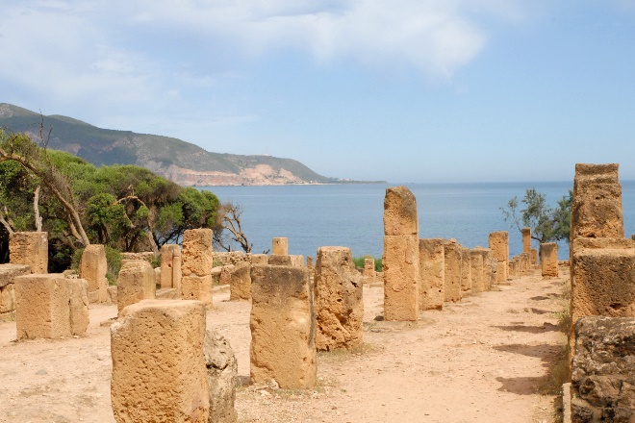

Pe drumul de intoarcere spre Alger intalnim si Mausoleul Regal (Tombeau de la Chretienne), despre care se crede ca este mormantul regeui Juba al II-lea si al Cleopatrei Selene (fiica Cleopatrei si a lui Marc Antoniu).

Cina si cazare in Alger la Hotel Ralf 4** sau similar.

**Ziua 14: Kasbah-ul din Alger, Muzeul National de Arte Frumoase, Gradina Botanica**

Vom explora Kasbah-ul din Alger, incepand cu Citadela și Casa Centenarului. Kasbah-ul din Alger este o medina tipica, așezata pe coasta mediteraneeana, care domina insulele unde in secolul al IV-lea i.Hr. cartaginezii au infiintat un avanpost comercial. Vizitatorii pot descoperi ruinele cetatii, vechi moschei, palate in stil otoman si urme ale unei structuri urbane traditionale, profund legate de spiritul comunitar al locuitorilor. Kasbah-ul nu este doar un sit istoric, ci si o marturie vie a identitatii culturale si sociale algeriene.

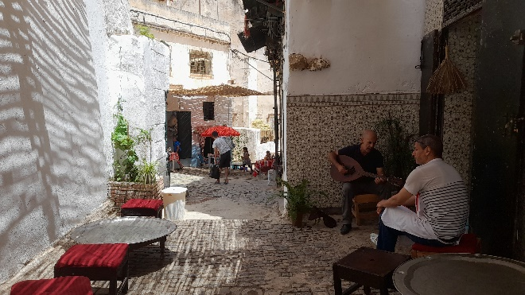

Vom hoinari pe aleile inguste si vom vizita case traditionale, dupa care ne vom relaxa pe terase cu vedere la golf, sorbind ceai si degustand produse de patiserie. Vom vizita Moscheea Sidi Ramdane, Fantana Bir Chebana, Mausoleul Sidi Abderrahmane, Palatul Mustafa Pacha (Muzeul Caligrafiei Arabe).

Pranz traditional la un restaurant din Kasbah. Dupa-amiaza, vizitam Muzeul National de Arte Frumoase, cu peste 8.000 de lucrari ale unor mari maestri europeni, printre care Renoir, Monet, Matisse, Delacroix etc. Vizitam apoi Gradina Botanica Essai, fondata in 1832, care include o Gradina Franceza (aripa de vest) si o Gradina Englezeasca (aripa de sud-est), precum si sculpturi de Emile Gaudissard.

Cina in oras si cazare in Alger la Hotel Ralf 4* sau similar.

**Ziua 15: Alger – Bucuresti**

Mic-dejun. Transfer la aeroport pentru zborul spre Bucuresti.

|  |  |
| --- | --- |
| **Tariful include:** | **Tariful nu include:** |
|  |  |
| * Cazare 14nopti la hoteluri de 4* * 3 nopti cazare Djanet: hotel Ambassador 4* sau similar * 3 nopti cazare Constantina: hotel Protea 4* sau similar * 3 nopti cazare Ghardaia: Ferme Habib 4* sau similar * 3 nopti cazare Oran: hotel Palm 4* sau similar * 2 nopti cazare Alger: hotel Ralf 4* sau similar * Pensiune completa in Algeria (incepand cu cina si terminand cu mic-dejun) * Transport cu autocar/microbuz cu aer conditionat pe perioada circuitului si transferurilor * Ghizi locali vorbitori de limba engleza si insotitor de grup roman pe toata perioada circuitului * Intrarile la obiectivele mentionate in program * Excursiile si vizitele mentionate in program * Biletele de avion: Bucuresti – Alger – București, zbor cu Turkish Airlines) * 4 zboruri interne: Alger-Djanet; Djanet-Constantina; Constantina-Ghardaia; Ghardaia-Oran * Taxe de aeroport | * Taxe foto-video in interiorul obiectivelor turistice * Bacsis – se achita local * Alte servicii nementionate ca incluse in itinerarul de mai sus * Asigurarea medicala si storno (recomandata) * Viza pentru Algeria: 90 euro/persoana |

|  |  |
| --- | --- |
| **Conditii de rezervare:** | **Conditii de anulare:** |
| * Avans de 30%. * Diferenta se achita cu 60 de zile inainte de plecare. | * Cu pana la 60 de zile inainte de plecare - pierderea avansului. * Intre 59 si 31 de zile - penalizare 50%. * Cu mai putin de 31 de zile - penalizare 100%. |

**Note:**

*- Ordinea obiectivelor din program poate fi modificata.*

*- Daca un obiectiv este inchis la data vizitei dvs. il vom inlocui cu o alta varianta.*

*- Grupul minim este de 16 persoane. Pentru grup mai mic, tarifele se recalculeaza.*

*- Pe acest itinerar este nevoie de pasaport valabil minimum 6 luni de la data reintoarcerii in tara.*

*- Pe teritoriul Algeriei este interzis accesul cu binoclu, alcool sau carne de porc!*

***Formalitati* de obtinere a vizei:**

*- Pasaport valabil 6 luni de la intoarcerea din calatorie.*

*- Doua pagini goale stanga-dreapta.*

*- Viza trebuie obtinuta personal*

*- Atentie! Turistilor care au viza israeliana pe pasaport nu le este permisa intrarea in Algeria.*